протокол № 6

рассмотрения и оценки котировочных заявок
г. Рубцовск 27 января 2012г.

1. Наименование предмета запроса котировок: Поставка бензина в течение I квартала 2012 года через сеть АЗС для нужд Администрации города Рубцовска.
2. Состав комиссии по размещению муниципального заказа администрации города Рубцовска определен постановлением администрации города от 24.09.2010 №3917 «Об организации работы по размещению заказов на поставки товаров, выполнение работ, оказание услуг для муниципальных нужд в городе Рубцовске» (с изменениями).

В состав комиссии входит 10 человек. На заседании комиссии присутствовало 7 чел. Кворум имеется. Комиссия правомочна.

3. Муниципальный заказчик:

Администрация города Рубцовска Алтайского края
почтовый адрес: 658200, Алтайский край, г. Рубцовск, пр. Ленина, 130
адрес электронной почты: chms@rubadm.ru
конт.тел. (38557) 4 12 85

4. Извещение о проведении запроса котировок было размещено на официальном сайте Российской Федерации www.zakupki.gov.ru в информационно-телекоммуникационной сети «Интернет» 16.01.2012 г..

5. Существенными условиями муниципального контракта, который будет заключен с победителем в проведении запроса котировок, являются следующие:

5.1 Наименование, характеристики и количество поставляемого товара:
- Поставка бензина в течение 1 квартала 2012 года через сеть АЗС для Администрации города Рубцовска;
- Бензин АИ-92 - 8000 литров; Качество бензина должно соответствовать ГОСТ, подтверждаться сертификатом соответствия, Поставщик должен обеспечить бесперебойность поставки бензина с АЗС.

5.2 Место поставки товара: Алтайский край, город Рубцовск, через сеть АЗС.
5.3 Сроки поставки товара: в течение 1 квартала 2012 года.

5.4 Сведения о включенных (не включенных) в цену поставляемого товара расходах, в том числе расходах на перевозку, страхование, уплату таможенных пошлин, налогов, сборов и других обязательных платежей: все затраты учтены в стоимости товара.

5.5 Максимальная цена контракта: 204000,00 (двести четыре тысячи) руб. 00 копеек.

5.6 Источник финансирования заказа: бюджет города Рубцовска.

5.7 Срок и условия оплаты товара: безналичный расчет, согласно предъявленных счетов в течение 30 дней по окончанию календарного месяца, в котором была осуществлена поставка бензина.

6. До окончания указанного в извещении о продлении срока подачи котировочных заявок до 17 ч. 00 мин. 26.01.2012 поступило 2 (две) котировочные заявки, как это зафиксировано в «Журнале регистрации поступления котировочных заявок» (Приложение 1 к Протоколу № 6 рассмотрения и оценки котировочных заявок), следующих участников размещения заказа:
№  п/п | Наименование (для юридического лица),  фамилия, имя, отчество (для физического лица) участника размещения заказа | Адрес (юридический и фактический) | Точное время поступления котировочной заявки | Цена контракта, руб.
1 | ЗАО «Геркулес» | 658224,  Алтайский край, г.Рубцовск,  ул.Комсомольская,188 | 20.01.2012  16 час. 11 мин. | 202880,00
2 | ООО «Сибпром-Сервис» | 658210,  Алтайский край, г.Рубцовск,  пр. Ленина 183-2 | 25.01.2012  10 час. 33 мин. | 198400,00

7. Комиссия рассмотрела котировочные заявки на соответствие требованиям, установленным в извещении о проведении запроса котировок, и приняла следующее решение:
7.1. Отклонить котировочную заявку следующего участника размещения заказа: ООО «Сибпром-Сервис» (658210, Алтайский край, г.Рубцовск, пр. Ленина 183-2).

Порядковый номер заявки | «За» принятие решения | «Против» принятия решения | «Воздержались» | Обоснование отказа в допуске участника размещения заказа к участию в аукционе
2 | 7  единогласно | - | - | На основании ч.3 ст. 47 Федерального закона от 21.07.2005 №94-ФЗ «О размещении заказов на поставки товаров, выполнение работ, оказание услуг для государственных и муниципальных нужд», (котировочная заявка ООО «Сибпром-Сервис» отправленная по электронной почте не содержит электронно-цифровой подписи лица, уполномоченного на подписание заявки).

7.2. Предложение о наиболее низкой цене товара составило 202880,00 рублей 00 копеек.
7.3. Признать победителем в проведении запроса котировок следующего участника размещения заказа: ЗАО «Геркулес» (658224, Алтайский край, г.Рубцовск, ул.Комсомольская, 188).
7.4. Цена муниципального контракта: 202880,00 (двести две тысячи восемьсот восемьдесят) рублей 00 коп.

8.Настоящий протокол подписан всеми присутствующими членами комиссии и представителями заказчика, уполномоченного органа и подлежит размещению на официальном сайте Российской Федерации www.zakupki.gov.ru в информационно-телекоммуникационной сети «Интернет».

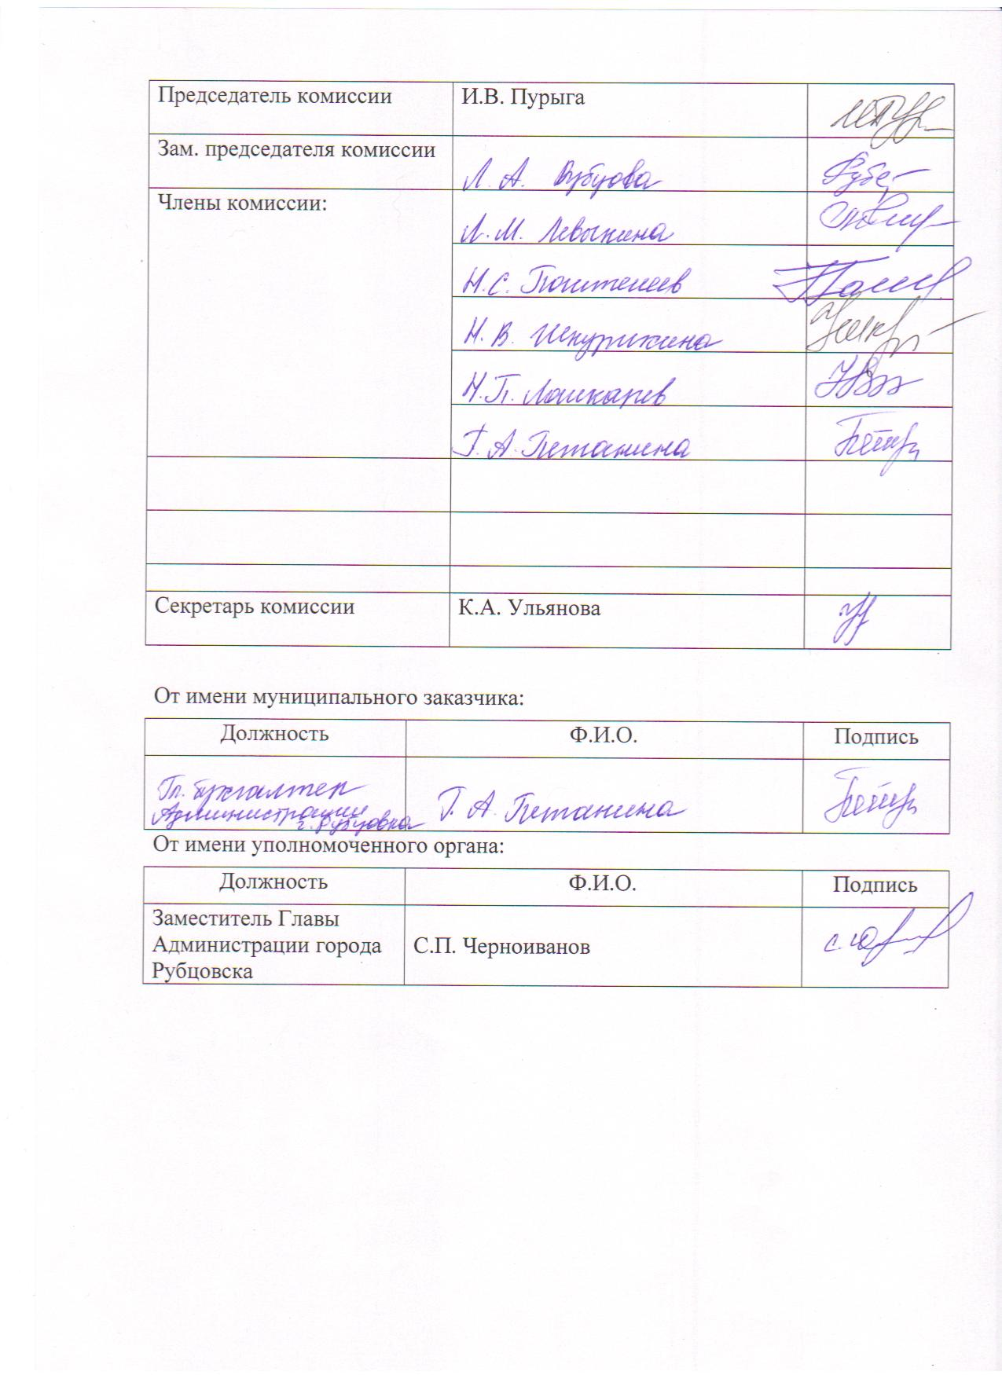
Приложение № 1
к протоколу рассмотрения
и оценки котировочных заявок
№ 6 от 27.01.2012

Журнал регистрации
поступления котировочных заявок
Поставка бензина в течение 1 квартала 2012 года для нужд Администрации города Рубцовска
Наименование участника | Дата поступления | Время поступления | Регистрац  номер | Форма (бумажный носитель, электронный документ)
ЗАО «Геркулес» | 20.01.2012 | 16 час. 11 мин. | 1 | бумажный носитель
ООО «Сибпром-Сервис» | 25.01.2012 | 10 час. 33 мин. | 2 | Электронный документ

Ответственное лицо по приему
котировочных заявок К.А. Ульянова

